ГБПОУ Колледж связи № 54
Дисциплина Тестирование программного обеспечения

Практическая работа 12
  - UI автотесты для проекта HerokuApp
Java 17 Selenium WebDriver TestNG Page Object

Выполнил: Волков Степан
Группа: ИСП42
Преподаватель: Прилепская

Москва 2026
23 сентября 2026 года

Цель и результат работы
Разработан Maven-проект UI-автотестов для https://the-internet.herokuapp.com. Реализованы все восемь разделов задания, восемь тест-классов и Page Object для каждой страницы. Проверки написаны на Java и выполняются через Selenium WebDriver и TestNG.
Полный запуск содержит 28 проверок с учётом наборов данных: 25 прошли, три обнаружили отсутствие страниц профилей. Отдельный стабильный профиль завершился успешно: 24 проверки, без падений и пропусков. Четыре проверки группы known-defect исключаются только при явном выборе профиля stable.

Среда выполнения
Компонент | Версия или настройка
ОС | Windows 11, x64
JDK | Eclipse Temurin 17.0.20.1
Maven | Apache Maven 3.9.9
Selenium / TestNG | 4.28.1 / 7.10.2
Surefire | 3.5.2
Chrome / ChromeDriver | 153.0.8010.53 / 153.0.8010.52
Режим | Headless, окно 1440 × 1000
Ожидания | Явное 15 с; загрузка страницы 45 с; неявное 0 с

Архитектура
Каталог pages содержит локаторы и действия со страницами; tests — сценарии и проверки Assert. BasePage объединяет навигацию и WebDriverWait. BaseTest создаёт новый браузер перед каждым тестом и закрывает его в finally после теста, даже при ошибке. Перед закрытием сохраняются PNG и URL страницы. Selenium Manager подбирает драйвер.
Используются id и короткие CSS-селекторы, XPath для кнопок и ячеек таблиц, Select для списка и Actions.moveToElement для наведения. Ожидания проверяют видимость, кликабельность, состояние чекбокса, число элементов, смену URL и устаревание уведомления. Thread.sleep и повторные запуски до успеха не применяются.

Реализованные сценарии
Раздел | Шаги и ожидаемый результат | Запуски
Add/Remove | Добавить два элемента, удалить один: остаётся 1 Delete. Удалить единственный: остаётся 0. | 2
Checkboxes | Начальные состояния false/true. Отметить первый, снять второй. Повторная установка состояния не переключает его. | 2
Dropdown | Проверить placeholder и два варианта. Выбрать 1 и 2. Несуществующее значение 99 вызывает NoSuchElementException. | 2
Inputs | Ввести 0, 42, −7, 3.5, 1000000. Стрелки меняют 10 → 11 → 10. Буквы abc и символы !@# не принимаются. | 8
Typos | Сравнить оба абзаца с точными ожидаемыми текстами; допускается только известный случайный вариант won,t. Отдельно проверить строгую орфографию. | 2
Tables | Для каждой из двух таблиц сравнить пять ячеек. Сортировать фамилии: Bach, Conway, Doe, Smith. | 4
Hovers | Для каждого из трёх пользователей проверить скрытую подпись, наведение, имя и адрес ссылки. Отдельно перейти в профиль и проверить отсутствие Not Found. | 6
Notifications | Нажать Click here, дождаться нового сообщения, сравнить с допустимыми вариантами. Закрыть сообщение и проверить исчезновение. | 2
Негативные сценарии: отсутствующий вариант Dropdown и нечисловой ввод Inputs. В DataProvider каждому набору данных соответствует отдельный запуск, собственный браузер и артефакты.
Полные имена методов, параметры, длительности и исключения находятся в evidence/full/surefire-reports и evidence/stable/surefire-reports. Исходные XML сохраняются вместе с отчётом.

Запуск и результаты
Полная проверка: mvn clean test
Стабильная проверка: mvn clean test -Pstable
Один класс: mvn test -Dtest=InputsTest
Видимый Chrome: mvn test -Pstable -Dheadless=false
Другой браузер: mvn test -Pstable -Dbrowser=edge
Прогон | Всего | Успех | Падения | Пропуски | Время тестов
Полный | 28 | 25 | 3 | 0 | 101.709 с
stable | 24 | 24 | 0 | 0 | 69.653 с
Полный прогон завершён 23.09.2026 в 23:39:47 МСК, общее время Maven — 1 мин 50 с. Прогон stable завершён в 23:41:23 МСК, общее время — 1 мин 13 с. В обоих прогонах Errors = 0. Исключённые группы не учитываются TestNG как Skipped.
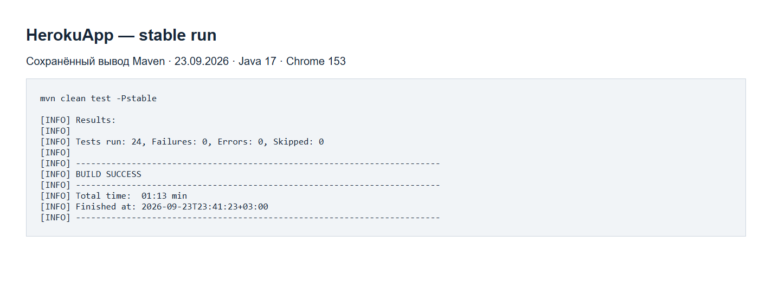
Рисунок 1 — Скриншот сохранённого вывода Maven для stable

Отчёты и выявленные дефекты
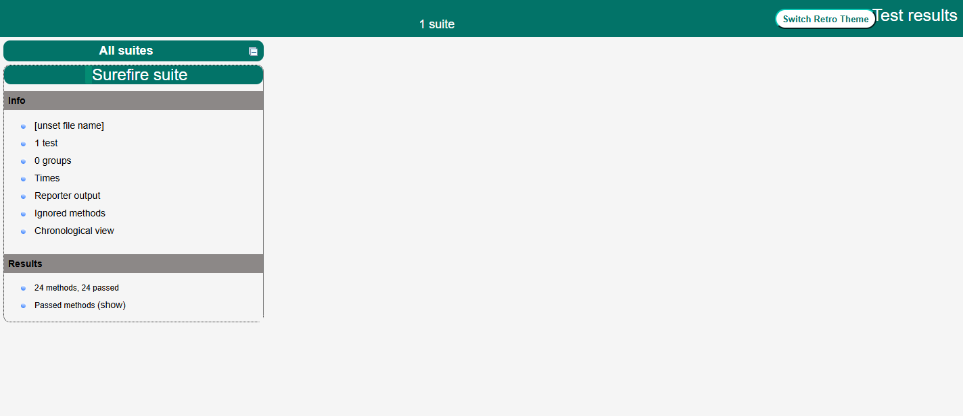
Рисунок 2 — Отчёт TestNG из target/surefire-reports
HOVER-01. На странице /hovers наведение показывает имя и ссылку правильно, но переходы /users/1, /users/2 и /users/3 открывают Not Found. Ожидается существующий профиль. Все три проверки отсутствия ошибки закономерно упали. Это дефект тестируемого приложения, а не ошибка локатора; менять ожидаемый результат на успешный 404 нельзя.
TYPO-01. Страница /typos случайно выдаёт won,t вместо won’t. В данном полном прогоне строгая проверка прошла, но при другом ответе сайта может упасть. Стабильная проверка допускает только два заданных варианта; строгая проверка сохранена в группе known-defect.
Исправление приложения недоступно в рамках практической работы. Для воспроизводимой проверки устойчивых сценариев выделен профиль stable. Полный mvn test по умолчанию продолжает обнаруживать дефекты. Предупреждение о версии CDP не повлияло на проверки: тесты используют WebDriver, а не DevTools API.

Скриншоты страниц

Рисунок 3 — Реальный результат перехода в профиль пользователя 1
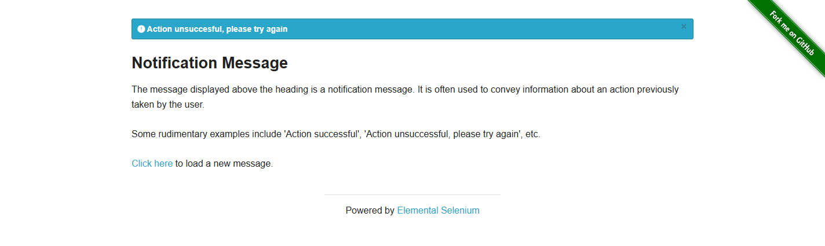
Рисунок 4 — Уведомление после нажатия Click here

Ветки и Pull Request
Репозиторий: https://github.com/stsvift/herokuapp-autotests
Pull Request: https://github.com/stsvift/herokuapp-autotests/pull/1
Общая ветка: feature/ISP42_Volkov_selenium
Адрес общей ветки:
https://github.com/stsvift/herokuapp-autotests/tree/feature/ISP42_Volkov_selenium
Последний коммит реализации, соответствующий проверенному набору исходников:
ec2826dc0e39254abd1e701b95b9573dd18dd764
Последующие коммиты добавляют документацию, артефакты и CI.
Назначение | Ветка
Описание | main
Общий каркас | feature/ISP42_Volkov_framework
Add/Remove | feature/ISP42_Volkov_add_remove
Checkboxes | feature/ISP42_Volkov_checkboxes
Dropdown | feature/ISP42_Volkov_dropdown
Inputs | feature/ISP42_Volkov_inputs
Typos | feature/ISP42_Volkov_typos
Tables | feature/ISP42_Volkov_tables
Hovers | feature/ISP42_Volkov_hovers
Notifications | feature/ISP42_Volkov_notifications
Все восемь тематических веток ответвлены от общего каркаса и содержат собственный атомарный test-коммит. Общая feature-ветка объединяет их истории. Тесты в main не переносились, PR оставлен открытым для проверки. Человеческое ревью и правки по нему выполняются после замечаний преподавателя.
GitHub Actions запускает два задания: stable и полный набор. Оба сохраняют отчёты и скриншоты независимо от результата. Для полного набора включён continue-on-error из-за известных дефектов внешнего сайта; падения остаются в отчёте, а стабильное задание проверяется независимо.

Ответы на контрольные вопросы

Роли Selenium и TestNG
Selenium WebDriver управляет браузером: открывает страницы, находит элементы, вводит данные и выполняет действия. TestNG организует методы @Test, проверки Assert, наборы DataProvider, группы и жизненный цикл. Maven собирает проект и запускает TestNG через Surefire.

CSS и XPath
CSS удобен для коротких локаторов по id, классу и атрибутам, например #dropdown и input[type=number]. XPath позволяет искать по тексту, родителям и положению ячейки, например //button[text()='Delete'] и //table[@id='table1']/tbody/tr[1]/td[1]. Абсолютные длинные XPath хрупки при изменении вёрстки.

Явные и неявные ожидания
Неявное ожидание действует глобально на поиск элементов. Явное ожидание ждёт конкретного условия в конкретном месте. В проекте используется WebDriverWait с visibilityOfElementLocated, elementToBeClickable, numberOfElementsToBe, elementSelectionStateToBe и stalenessOf. Смешивание ожиданий усложняет прогноз времени.

Жизненный цикл тестов
@BeforeMethod создаёт независимый драйвер перед каждым сценарием. @AfterMethod(alwaysRun=true) сохраняет артефакты и выполняет quit в finally, включая падения проверок. quit закрывает все окна сессии и освобождает процесс драйвера. Это предотвращает утечки и влияние одного теста на другой.

Surefire и диагностика
Surefire создаёт target/surefire-reports: XML с testcase, временем и failure, текстовую сводку и отчёты TestNG. Диагностика начинается с имени упавшего метода и параметров, затем сравниваются expected/actual, стек, URL и скриншот. Например HOVER-01 сообщает expected false, actual true, а PNG подтверждает Not Found.

Выводы
Разработаны независимые Page Object и тесты всех разделов. Негативные сценарии проверяют отказ от некорректного ввода, явные ожидания синхронизируют действия, артефакты позволяют воспроизвести причину падения. Для улучшения стабильности следует исправить маршруты профилей и случайную орфографию в приложении, расширить проверки Firefox и Edge и регулярно обновлять зависимости после проверки совместимости.
Источник задания: практическая работа №12 «UI-автотесты для проекта HerokuApp». Документация ожиданий Selenium: https://www.selenium.dev/documentation/webdriver/waits/

